Приложение 1

Приложение к ОПОП-П
по специальности 08.02.10

ФОНД ОЦЕНОЧНЫХ СРЕДСТВ
УЧЕБНОЙ ДИСЦИПЛИНЫ

ОПд.01 ТЕХНИЧЕСКАЯ ЭКСПЛУАТАЦИЯ ЖЕЛЕЗНЫХ ДОРОГ
И БЕЗОПАСНОСТЬ ДВИЖЕНИЯ
(Профессионалитет)
основной профессиональной образовательной программы
по специальности 08.02.10 Строительство железных дорог, путь и путевое хозяйство

Содержание

1.Паспорт комплекта контрольно-оценочных средств…………………………3
2.Результаты освоения учебной дисциплины, подлежащие проверке………...7
3.Оценка освоения учебной дисциплины:
3.1Формы и методы оценивания………………………………………………..15
3.2 Кодификатор оценочных средств…………………………………………..22
4. Задания для оценки освоения дисциплины………………………………….23

- Паспорт комплекта контрольно-оценочных средств

В результате освоения учебной дисциплины ОПд.01 Техническая эксплуатация железных дорог и безопасность движения обучающийся должен обладать предусмотренными ФГОС по специальности 08.02.10 Строительство железных дорог, путь и путевое хозяйство следующими знаниями, умениями, которые формируют профессиональные компетенции, и общими компетенциями, а также личностными результатами осваиваемыми в рамках программы воспитания:
Уд 1 применять методики при выполнении простейших и простых работ по монтажу, демонтажу и ремонту конструкций верхнего строения железнодорожного пути согласно технологии выполняемых работ
Уд 2 применять методики при выполнении простейших и простых работ по текущему содержанию железнодорожного пути согласно технологии выполняемых работ
Уд 3 оценивать поездную обстановку при выполнении работ по ограждению съемных подвижных единиц на железнодорожном пути
Уд 4 оценивать поездную обстановку при ограждении мест производства работ на железнодорожном пути
Уд 5 оценивать техническое состояние специального железнодорожного подвижного состава (самоходного)
Уд 6 оценивать техническое состояние железнодорожно-строительной машины (несамоходной)
Уд 7 своевременно принимать необходимые решения в зоне своей ответственности
Уд 8 взаимодействовать с одногруппниками, преподавателями, наставниками, потенциальными потребителями в ходе выполнения учебной и профессиональной деятельности: оперативно реагировать на поступающие запросы, информировать окружающих по вопросам, находящимся в работе, на основе обратной связи корректировать свои действияо
Зд 1 нормативно-технические и руководящие документы по выполнению простейших и простых работ по монтажу, демонтажу и ремонту конструкций верхнего строения железнодорожного пути
Зд 2 нормативно-технические и руководящие документы по выполнению простейших и простых работ по текущему содержанию железнодорожного пути
Зд 3 нормативно-технические и руководящие документы по выполнению работ по ограждению съемных подвижных единиц на железнодорожном пути, обеспечению безопасности движения поездов при производстве работ
Зд 4 нормативно-технические и руководящие документы по выполнению работ по ограждению мест производства работ на железнодорожном пути, обеспечению безопасности движения поездов при производстве работ
Зд 5 нормативно-технические и руководящие документы по проведению технического обслуживания и ремонта специального железнодорожного подвижного состава (самоходного)
Зд 6 нормативно-технические и руководящие документы по проведению технического обслуживания и ремонта железнодорожно-строительной машины (несамоходной)
Зд 7 способы достижения поставленных профессиональных целей
Зд 8 методы и способы организации работы команды (коллектива)
ОК 01. Выбирать способы решения задач профессиональной деятельности применительно к различным контекстам.
ОК 02. Использовать современные средства поиска, анализа и интерпретации информации и информационные технологии для выполнения задач профессиональной деятельности.
ОК 04. Эффективно взаимодействовать и работать в коллективе и команде
ОК 05. Осуществлять устную и письменную коммуникацию на государственном языке Российской Федерации с учетом особенностей социального и культурного контекста
ОК 06. Проявлять гражданско-патриотическую позицию, демонстрировать осознанное поведение на основе традиционных общечеловеческих ценностей, в том числе с учетом гармонизации межнациональных и межрелигиозных отношений, применять стандарты антикоррупционного поведения
ОК 07. Содействовать сохранению окружающей среды, ресурсосбережению, применять знания об изменении климата, принципы бережливого производства, эффективно действовать в чрезвычайных ситуациях
ПК 5.1 Выполнять простейшие и простые работы по монтажу, демонтажу и ремонту конструкций верхнего строения железнодорожного пути в соответствии с технологией выполняемых работ
ПК 5.2 Выполнять простейшие и простые работы по текущему содержанию железнодорожного пути в соответствии с технологией выполняемых работ
ПК 6.1 Выполнять работы по ограждению съемных подвижных единиц на железнодорожном пути
ПК 6.2 Выполнять работы по ограждению мест производства работ на железнодорожном пути
ПК 7.2 Выполнять работы по техническому обслуживанию и ремонту специального железнодорожного подвижного состава (самоходного)
ПК 7.4 Выполнять работы по техническому обслуживанию и ремонту железнодорожно-строительной машиной (несамоходной)
ЛР 10 Заботящийся о защите окружающей среды, собственной и чужой безопасности, в том числе цифровой.
ЛР 13 Способный при взаимодействии с другими людьми достигать поставленных целей, стремящийся к формированию личностного роста как профессионала
ЛР 25 Убедительно представлять и продвигать свою позицию, с использованием различных аргументов и способов в зависимости от специфики собеседника и ситуации. Внимательно выслушивать собеседника, прояснять его мнение, учитывать альтернативные позиции
Формой аттестации по учебной дисциплине является дифференцированный зачет.

- Результаты освоения учебной дисциплины, подлежащие проверке

  - В результате аттестации по учебной дисциплине осуществляется комплексная проверка следующих умений и знаний, а также динамика формирования общих, профессиональных компетенций и личностных результатов в рамках программы воспитания:

Результаты обучения: умения, знания и общие компетенции | Показатели оценки результата. | Форма контроля и оценивания.
Уд 1 применять методики при выполнении простейших и простых работ по монтажу, демонтажу и ремонту конструкций верхнего строения железнодорожного пути согласно технологии выполняемых работ  Уд 2 применять методики при выполнении простейших и простых работ по текущему содержанию железнодорожного пути согласно технологии выполняемых работ  Уд 3 оценивать поездную обстановку при выполнении работ по ограждению съемных подвижных единиц на железнодорожном пути  Уд 4 оценивать поездную обстановку при ограждении мест производства работ на железнодорожном пути  Уд 5 оценивать техническое состояние специального железнодорожного подвижного состава (самоходного)  Уд 6 оценивать техническое состояние железнодорожно-строительной машины (несамоходной)  Уд 7 своевременно принимать необходимые решения в зоне своей ответственности  Уд 8 взаимодействовать с одногруппниками, преподавателями, наставниками, потенциальными потребителями в ходе выполнения учебной и профессиональной деятельности: оперативно реагировать на поступающие запросы, информировать окружающих по вопросам, находящимся в работе, на основе обратной связи корректировать свои действияо | - обучающийся демонстрирует умение применять методики при выполнении простейших и простых работ по монтажу, демонтажу и ремонту конструкций верхнего строения железнодорожного пути и  по текущему содержанию железнодорожного пути согласно технологии выполняемых работ;  - оценивает поездную обстановку при выполнении работ по ограждению съемных подвижных единиц и при ограждении мест производства работ на железнодорожном пути;  - оценивает техническое состояние специального железнодорожного подвижного состава (самоходного) и железнодорожно-строительной машины (несамоходной);  - взаимодействует с одногруппниками, преподавателями, наставниками, потенциальными потребителями в ходе выполнения учебной и профессиональной деятельности | - экспертное наблюдение за деятельностью обучающихся на практических занятиях;  - оценка результатов выполнения практической работы;  - контрольная работа;  - дифференцированный зачет
Зд 1 нормативно-технические и руководящие документы по выполнению простейших и простых работ по монтажу, демонтажу и ремонту конструкций верхнего строения железнодорожного пути  Зд 2 нормативно-технические и руководящие документы по выполнению простейших и простых работ по текущему содержанию железнодорожного пути  Зд 3 нормативно-технические и руководящие документы по выполнению работ по ограждению съемных подвижных единиц на железнодорожном пути, обеспечению безопасности движения поездов при производстве работ  Зд 4 нормативно-технические и руководящие документы по выполнению работ по ограждению мест производства работ на железнодорожном пути, обеспечению безопасности движения поездов при производстве работ  Зд 5 нормативно-технические и руководящие документы по проведению технического обслуживания и ремонта специального железнодорожного подвижного состава (самоходного)  Зд 6 нормативно-технические и руководящие документы по проведению технического обслуживания и ремонта железнодорожно-строительной машины (несамоходной)  Зд 7 способы достижения поставленных профессиональных целей  Зд 8 методы и способы организации работы команды (коллектива) | - обучающийся воспроизводит, объясняет правила технической эксплуатации железных дорог Российской Федерации в объеме, необходимом для выполнения поставленных профессиональных задач;  - демонстрирует знание и понимание норм, инструкций и правил по соответствующему виду деятельности;  - обосновано интерпретирует особенности организации отраслевых подразделений железных дорог в их взаимосвязи с путевым хозяйством;  - демонстрирует способность достигать поставленные цели;  - применяет в своей деятельности основные методы и способы организации работы команды | - различные виды устного и письменного опроса;  - тестирование;  - защита рефератов, сообщений, презентаций;  - контрольная работа;  - дифференцированный зачет
ОК 01. Выбирать способы решения задач профессиональной деятельности применительно к различным контекстам. | - обучающийся демонстрирует наличие умений распознавать задачу (проблему) в профессиональном или социальном контексте; анализировать и выделять её составные части; определять этапы решения задачи; выявлять и эффективно искать информацию, необходимую для решения задачи (проблемы); составлять план действий; определять необходимые ресурсы; владеть актуальными методами работы в профессиональной и смежных сферах; реализовывать составленный план; оценивать результат и последствия своих действий | - экспертное наблюдение за деятельностью обучающихся на практических занятиях;  - оценка результатов выполнения практической работы;  - контрольная работа;  - дифференцированный зачет
ОК 02. Использовать современные средства поиска, анализа и интерпретации информации и информационные технологии для выполнения задач профессиональной деятельности. | - обучающийся обладает способностью определять задачи и необходимые источники для поиска информации; планировать процесс поиска и структурировать получаемую информацию; выделять наиболее значимое в перечне информации и оценивать практическую значимость результатов поиска; оформлять результаты поиска, применять средства информационных технологий для решения профессиональных задач; использовать современное программное обеспечение и различные цифровые средства для решения профессиональных задач | - экспертное наблюдение за деятельностью обучающихся на практических занятиях;  - оценка результатов выполнения практической работы;  - контрольная работа;  - дифференцированный зачет
ОК 04. Эффективно взаимодействовать и работать в коллективе и команде | - обучающийся демонстрирует умение организовывать работу коллектива и команды; взаимодействовать с коллегами, руководством, клиентами в ходе профессиональной деятельности | - экспертное наблюдение за деятельностью обучающихся на практических занятиях;  - оценка результатов выполнения практической работы;  - контрольная работа;  - дифференцированный зачет
ОК 05. Осуществлять устную и письменную коммуникацию на государственном языке Российской Федерации с учетом особенностей социального и культурного контекста | - обучающийся разбирается в особенностях социального и культурного контекста, осознано применяет правила оформления документов и построения устных сообщений; грамотно излагает свои мысли и оформляет документы по профессиональной тематике на государственном языке, проявляет толерантность в рабочем коллективе | - экспертное наблюдение за деятельностью обучающихся на практических занятиях;  - оценка результатов выполнения практической работы;  - контрольная работа;  - дифференцированный зачет
ОК 06. Проявлять гражданско-патриотическую позицию, демонстрировать осознанное поведение на основе традиционных общечеловеческих ценностей, в том числе с учетом гармонизации межнациональных и межрелигиозных отношений, применять стандарты антикоррупционного поведения | - обучающийся демонстрирует знание и понимание сущности гражданско-патриотической позиции, общечеловеческих ценностей;  - описывает значимость своей специальности;  - применят стандарты антикоррупционного поведения, осознает возможные последствия его нарушения | - экспертное наблюдение за деятельностью обучающихся на практических занятиях;  - оценка результатов выполнения практической работы;  - контрольная работа;  - дифференцированный зачет
ОК 07. Содействовать сохранению окружающей среды, ресурсосбережению, применять знания об изменении климата, принципы бережливого производства, эффективно действовать в чрезвычайных ситуациях | - обучающийся способен соблюдать нормы экологической безопасности; определять направления ресурсосбережения в рамках профессиональной деятельности по специальности, осуществлять работу с соблюдением принципов бережливого производства; организовывать профессиональную деятельность с учетом знаний об изменении климатических условий региона | - экспертное наблюдение за деятельностью обучающихся на практических занятиях;  - оценка результатов выполнения практической работы;  - контрольная работа;  - дифференцированный зачет
ПК 5.1 Выполнять простейшие и простые работы по монтажу, демонтажу и ремонту конструкций верхнего строения железнодорожного пути в соответствии с технологией выполняемых работ | - осуществление простейших и простых видов работ по монтажу, демонтажу и ремонту конструкций верхнего строения железнодорожного пути в соответствии с технологией выполняемых работ  - использование ручного инструмента для выполнения монтажа, демонтажа и ремонта конструкций верхнего строения пути, соблюдая правила техники безопасности; | - экспертное наблюдение за деятельностью обучающихся на практических занятиях;  - оценка результатов выполнения практической работы;  - контрольная работа;  - дифференцированный зачет
ПК 5.2 Выполнять простейшие и простые работы по текущему содержанию железнодорожного пути в соответствии с технологией выполняемых работ | - выполнение простейших видов работ по текущему содержанию в соответствии с требованиями технологических процессов;  - использование ручного инструмента для выполнения путевых работ, соблюдая правила техники безопасности;  - осуществление ремонта и текущего содержания железнодорожного пути с применением ручного инструмента. | - экспертное наблюдение за деятельностью обучающихся на практических занятиях;  - оценка результатов выполнения практической работы;  - контрольная работа;  - дифференцированный зачет
ПК 6.1 Выполнять работы по ограждению съемных подвижных единиц на железнодорожном пути | - выполнение установки и снятия переносных сигналов и сигнальных знаков при ограждении путевых единиц на железнодорожном пути | - экспертное наблюдение за деятельностью обучающихся на практических занятиях;  - оценка результатов выполнения практической работы;  - контрольная работа;  - дифференцированный зачет
ПК 6.2 Выполнять работы по ограждению мест производства работ на железнодорожном пути | - осуществление установки и снятия переносных сигналов и сигнальных знаков при ограждении места производства путевых работ и обеспечение их сохранности на перегонах и станциях;  - выполнение ограждения внезапно возникшего препятствия на пути | - экспертное наблюдение за деятельностью обучающихся на практических занятиях;  - оценка результатов выполнения практической работы;  - контрольная работа;  - дифференцированный зачет
ПК 7.2 Выполнять работы по техническому обслуживанию и ремонту специального железнодорожного подвижного состава (самоходного) | демонстрация способности  - оценивать техническое состояние специального железнодорожного подвижного состава (самоходного);  - принимать решения при выявлении неисправностей в работе узлов, агрегатов, механизмов, оборудования специального железнодорожного подвижного состава (самоходного);  - пользоваться измерительными приборами и инструментом при устранении неисправностей на специальном железнодорожном подвижном составе (самоходном);  - выполнять операции по техническому обслуживанию и ремонту специального железнодорожного подвижного состава (самоходного) в соответствии с установленными регламентами с соблюдением правил безопасности труда | - экспертное наблюдение за деятельностью обучающихся на практических занятиях;  - оценка результатов выполнения практической работы;  - контрольная работа;  - дифференцированный зачет
ПК 7.4 Выполнять работы по техническому обслуживанию и ремонту железнодорожно-строительной машиной (несамоходной) | демонстрация способности  - оценивать техническое состояние железнодорожно-строительной машины (несамоходной);  - оценивать состояние контрольно-измерительных приборов, оборудования, устройств безопасности, радиосвязи железнодорожно-строительной машины (несамоходной);  - выполнять операции по техническому обслуживанию и ремонту железнодорожно-строительной машины (несамоходной) в соответствии с установленными регламентами с соблюдением правил безопасности труда | - экспертное наблюдение за деятельностью обучающихся на практических занятиях;  - оценка результатов выполнения практической работы;  - контрольная работа;  - дифференцированный зачет
ЛР 10 Заботящийся о защите окружающей среды, собственной и чужой безопасности, в том числе цифровой. | Заботиться о защите окружающей среды, собственной и чужой безопасности, в том числе цифровой. | - экспертное наблюдение за деятельностью обучающихся на практических занятиях;  - оценка результатов выполнения практической работы;  - контрольная работа;  - дифференцированный зачет
ЛР 13 Способный при взаимодействии с другими людьми достигать поставленных целей, стремящийся к формированию личностного роста как профессионала. | Достигать поставленных целей при взаимодействии с другими людьми, стремиться к формированию личностного роста как профессионала. | - экспертное наблюдение за деятельностью обучающихся на практических занятиях;  - оценка результатов выполнения практической работы;  - контрольная работа;  - дифференцированный зачет
ЛР 25 Убедительно представлять и продвигать свою позицию, с использованием различных аргументов и способов в зависимости от специфики собеседника и ситуации. Внимательно выслушивать собеседника, прояснять его мнение, учитывать альтернативные позиции. | Убедительно представлять и продвигать свою позицию, с использованием различных аргументов и способов в зависимости от специфики собеседника и ситуации. Внимательно выслушивать собеседника, прояснять его мнение, учитывать альтернативные позиции. | - экспертное наблюдение за деятельностью обучающихся на практических занятиях;  - оценка результатов выполнения практической работы;  - контрольная работа;  - дифференцированный зачет

- Оценка освоения учебной дисциплины:

  - Формы и методы контроля.
Предметом оценки служат умения и знания, предусмотренные ФГОС по дисциплине ОПд.01 Техническая эксплуатация железных дорог и безопасность движения, направленные на формирование общих и профессиональных компетенций, а также личностных результатов в рамках программы воспитания.

Контроль и оценка освоения учебной дисциплины по темам (разделам)

Элемент УД | Формы и методы контроля
Элемент УД | Текущий контроль |  | Рубежный контроль |  | Промежуточная аттестация
Элемент УД | Формы контроля | Проверяемые ОК,ПК, У, З,ЛР | Формы контроля | Проверяемые ОК,ПК, У, З,ЛР | Форма контроля | Проверяемые ОК,ПК, У, З,ЛР
Раздел 1. Общие обязанности работников железнодорожного транспорта |  |  | КР №1 | ОК1, ОК2, ОК4, ОК5, ОК6, ОК7,  Уд 7, Уд 8  Зд 7, Зд 8  ЛР10, ЛР13, ЛР25 | ДЗ | ОК1, ОК2, ОК4, ОК5, ОК6, ОК7,  ПК 5.1, ПК 5.2  ПК 6.1, ПК 6.2  ПК 7.2, ПК 7.4  Уд 1- Уд 8,  Зд 1- Зд 8, ЛР10, ЛР13, ЛР25
Тема 1.1. Обязанности и ответственность работников железнодорожного транспорта | УО  СР | ОК1, ОК2, ОК4, ОК5, ОК6, ОК7,  Уд 7, Уд 8  Зд 7, Зд 8  ЛР10, ЛР13, ЛР25
Раздел 2. Требования к сооружениям и устройствам инфраструктуры железных дорог |  |  | КР №2 | ПК 5.1., ПК 5.2., ПК 6.1., ПК 6.2.,  ОК 01, ОК 02  ОК 04, ОК 05  ОК 06, ОК 07  Уд 1-Уд 4  Уд 7-Уд 8  Зд 1-Зд 4  Зд 7-Зд 8  ЛР10, ЛР13, ЛР25 | ДЗ | ОК1, ОК2, ОК4, ОК5, ОК6, ОК7,  ПК 5.1, ПК 5.2  ПК 6.1, ПК 6.2  ПК 7.2, ПК 7.4  Уд 1- Уд 8,  Зд 1- Зд 8, ЛР10, ЛР13, ЛР25
Тема 2.1. Общие положения габариты | УО  ПЗ №1  ПЗ №2  СР | ПК 5.1., ПК 5.2., ПК 6.1., ПК 6.2.,  ОК 01, ОК 02  ОК 04, ОК 05  ОК 06, ОК 07  Уд 1-Уд 4  Зд 1-Зд 4  ЛР10, ЛР13, ЛР25
Тема 2.2. Сооружения и устройства путевого хозяйства | УО  ПЗ №3  ПЗ №4  ПЗ №5  ПЗ №6  СР | ПК 5.1., ПК 5.2.  ОК 01, ОК 02  ОК 04, ОК 05  ОК 06, ОК 07  Уд 1-Уд 2  Зд 1-ЗД 2  ЛР10, ЛР13, ЛР25
Тема 2.3. Сооружения и устройства сигнализации и связи | УО  СР | ПК 6.1., ПК 6.2.  ОК 01, ОК 02  ОК 04, ОК 05  ОК 06, ОК 07  Уд 3-Уд 4  Зд 3-Зд 4  ЛР10, ЛР13, ЛР25
Тема 2.4. Техническая эксплуатация технологической электросвязи | УО  СР | ОК 01, ОК 02  ОК 04, ОК 05  ОК 06, ОК 07  Уд 7-Уд 8  Зд 7-Зд 8  ЛР10, ЛР13, ЛР25
Тема 2.5. Техническая эксплуатация сооружений и устройств технологического электроснабжения железнодорожного транспорта | УО  СР | ОК 01, ОК 02  ОК 04, ОК 05  ОК 06, ОК 07  Уд 7-Уд 8  Зд 7-Зд 8  ЛР10, ЛР13, ЛР25
Тема 2.6.  Осмотр сооружений и устройств и их ремонт | УО  СР  ПЗ №7  ПЗ №8 | ПК 5.1., ПК 5.2., ПК 6.1., ПК 6.2.,  ОК 01, ОК 02  ОК 04, ОК 05  ОК 06, ОК 07  Уд 1-Уд 4  Зд 1-Зд 4  ЛР10, ЛР13, ЛР25
Раздел 3 Техническая эксплуатация железнодорожного подвижного состава |  |  | КР №3 | ПК 7.4.  ОК 01, ОК 02  ОК 04, ОК 05  ОК 06, ОК 07  Уд 5-Уд 6  Зд 5-Зд 6  ЛР10, ЛР13, ЛР25 | ДЗ | ОК1, ОК2, ОК4, ОК5, ОК6, ОК7,  ПК 5.1, ПК 5.2  ПК 6.1, ПК 6.2  ПК 7.2, ПК 7.4  Уд 1- Уд 8,  Зд 1- Зд 8, ЛР10, ЛР13, ЛР25
Тема 3.1  Общие требования к ПС. Проведение ТО и ремонт ПС | УО  СР | ПК 7.2., ПК 7.4.  ОК 01, ОК 02  ОК 04, ОК 05  ОК 06, ОК 07  Уд 5-Уд 6  Зд 5-Зд 6  ЛР10, ЛР13, ЛР25
Тема 3.2.  Требования предъявляемые к колёсным парам | УО  ПЗ №9  СР | ПК 7.2., ПК 7.4.  ОК 01, ОК 02  ОК 04, ОК 05  ОК 06, ОК 07  Уд 5-Уд 6  Зд 5-Зд 6  ЛР10, ЛР13, ЛР25
Тема 3.3.  Требования, предъявляемые к тормозному оборудованию и автосцепному устройству | УО  СР | ПК 7.2., ПК 7.4.  ОК 01, ОК 02  ОК 04, ОК 05  ОК 06, ОК 07  Уд 5-Уд 6  Зд 5-Зд 6  ЛР10, ЛР13, ЛР25
Раздел 4. Организация железнодорожных перевозок и управление движением поездов |  |  | КР №4 | ОК 01, ОК 02  ОК 04, ОК 05  ОК 06, ОК 07  Уд 7-Уд 8  Зд 7-Зд 8  ЛР10, ЛР13, ЛР25 | ДЗ | ОК1, ОК2, ОК4, ОК5, ОК6, ОК7,  ПК 5.1, ПК 5.2  ПК 6.1, ПК 6.2  ПК 7.2, ПК 7.4  Уд 1- Уд 8,  Зд 1- Зд 8, ЛР10, ЛР13, ЛР25
Тема 4.1.  График движения поездов. Раздельные пункты | УО  СР | ОК 01, ОК 02  ОК 04, ОК 05  ОК 06, ОК 07  Уд 7-Уд 8  Зд 7-Зд 8  ЛР10, ЛР13, ЛР25
Тема 4.2.  Организация технической работы станции | УО  СР | ОК 01, ОК 02  ОК 04, ОК 05  ОК 06, ОК 07  Уд 7-Уд 8  Зд 7-Зд 8  ЛР10, ЛР13, ЛР25
Тема 4.3.  Средства сигнализации и связи при движении поездов | УО  СР | ОК 01, ОК 02  ОК 04, ОК 05  ОК 06, ОК 07  Уд 7-Уд 8  Зд 7-Зд 8  ЛР10, ЛР13, ЛР25

3.2 Кодификатор оценочных средств

Функциональный признак оценочного средства (тип контрольного задания) | Код оценочного средства
Устный опрос | УО
Практическое занятие № n | ПЗ № n
Тестирование | Т
Контрольная работа № n | КР № n
Задания для самостоятельной работы  - реферат;  - доклад;  - сообщение;  - ЭССЕ. | СР
Разноуровневые задачи и задания (расчётные, графические) | РЗЗ
Рабочая тетрадь | РТ
Проект | П
Деловая игра | ДИ
Кейс-задача | КЗ
Зачёт | З
Дифференцированный зачёт | ДЗ
Экзамен | Э

4. Задания для оценки освоения дисциплины
Варианты контрольной работы
Раздел 1. Общие обязанности работников железнодорожного транспорта

Вариант 1

- Что устанавливают настоящие правила технической эксплуатации?

2. Совокупность функционально взаимосвязанных технических средств и технического персонала, предназначенная для осуществления в регламентированных условиях железнодорожного перевозочного процесса называется____________________________________________________________.

(закончите определение).
3. Каковы действия работника железнодорожного транспорта в случаях, угрожающих жизни и здоровью людей или безопасности движения?
4.Закончите предложение. Виновное нарушение установленных правил поведения в служебных помещениях, поездах, на территории предприятий, учреждений, объединений и организаций железнодорожного транспорта, если оно совершено и не при исполнении трудовых обязанностей – это…(закончите определение).
5.Изолирующее сопряжение –это…(продолжите определение).
6.Что называют главными железнодорожными путями?
7. Перечислите особые путевые знаки?
8.Что называют пассажирским высокоскоростным поездом?
9. Дайте определение специального самоходного подвижного состава.
10. Дайте определение уклона.

Вариант 2

1.Назовите главную задачу лиц, ответственных за содержание сооружений, устройств железных дорог.
2.Дайте определение улавливающего тупика.
3.Перечислите принципы, на которых основано управление железнодорожным транспортом.
4. Дайте определение перегонной свчязи.

5. Какова цель требований ПТЭ?
6.Какова протяженность затяжного спуска при крутизне 0,017‰ до 0,020‰?

7. На взаимодействие каких структур направлены положения и требования ПТЭ?
8.Дайте определение правильного железнодорожного пути.
9. При каких условиях работники железнодорожного транспорта, проходящие стажировку, могут допускаться к управлению подвижными единицами и к другим устройствам?
10. Что называют подталкивающим локомотивом?

Варианты контрольной работы
Раздел 2. Требования к сооружениям и устройствам инфраструктуры железных дорог
Вариант 1
- Перечислите основные сооружения и устройства железной дороги.
2. Какой габарит изображен на рисунке?
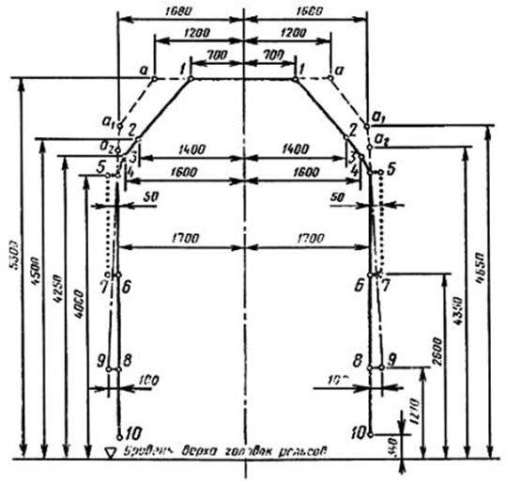
3. На каких площадках в плане и профиле должны размещаться станции, разъезды и обгонные пункты?
4. Заполните пустые графы таблицы.
Таблица – Рекомендуемые (при сплошной выправке переходных кривых и производстве ремонтных работ) и предельно допускаемые уклоны отводов возвышения наружного рельса в кривых.
Уклоны отвода возвышения, мм/м |  | Установленная скорость движения поездов, км/час
рекомендуемые | предельно допускаемые | Установленная скорость движения поездов, км/час
 |  | 140
 |  | 120
 |  | 110
5. Определение железнодорожного переезда.
6. Какой категории пожарный поезд состоит из двух цистерн с водой, вагона-гаража, платформ с насосными установками, передвижной электростанцией, противопожарным инвентарем и запасом средств пожаротушения; вагона для размещения личного состава?
7. Какие элементы ВСП используются в качестве проводников электрического тока от источника питания к путевым реле?
8. Какие неисправности путевой обходчик устраняет сам?

Вариант 2

1. Что представляет собой железнодорожный путь?
2. Какой габарит изображен на рисунке?
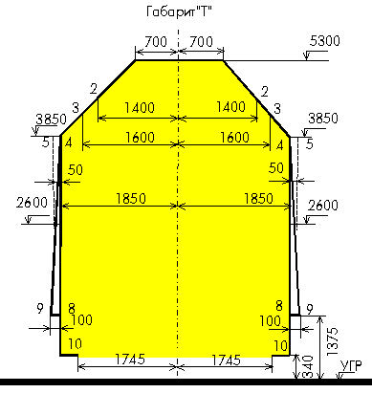
3. По каким причина затрудняется размещение станций, разъездов и обгонных пунктов на уклонах?
4. Заполните пустые графы таблицы.
Таблица– Рекомендуемые (при сплошной выправке переходных кривых и производстве ремонтных работ) и предельно допускаемые уклоны отводов возвышения наружного рельса в кривых.
Уклоны отвода возвышения, мм/м |  | Установленная скорость движения поездов, км/час
рекомендуемые | предельно допускаемые | Установленная скорость движения поездов, км/час
 |  | 100
 |  | 90
 |  | 85
5. Место расположения железнодорожных переездов.
6. Кто и через какое время отправляет пожарный поез?
7. Почему рельсовые нити должны быть с возможно меньшим электрическим сопротивлением, а шпалы и балласт — с возможно большим?
8. Что должен иметь во время осмотра пути путевой обходчик?

Варианты контрольной работы
Раздел 3 Техническая эксплуатация железнодорожного подвижного состава
ВАРИАНТ 1
Задание #1 Вопрос: Перечислите, какие поезда относятся к современному тяговому подвижному составу (ПС) железных дорог?
Задание #2 Вопрос: Какие колесные пары должны иметь знаки?
Задание #3 Вопрос: Какими тормозными устройствами должен быть оборудован железнодорожный подвижной состав?
Задание #4 Вопрос: В каком ГОСТе указаны основные размеры колесных пар?
Задание #5 Вопрос: По каким признакам классифицируется ПС?
Задание #6 Вопрос: Какому осмотру должны подвергаться колесные пары?
Задание #7 Вопрос: Какие ограничения должна иметь автосцепка специального подвижного состава, работающего по технологии совместно в сцепе?
Задание #8 Вопрос: Дайте определение колесной паре.
Задание #9 Вопрос: Какая трещина изображена на рисунке?
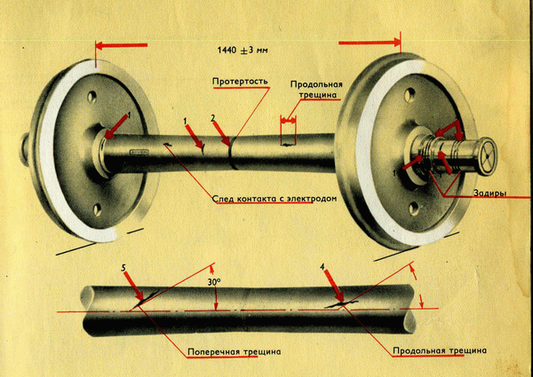

Задание #10 Вопрос: Какой инструмент изображен на рисунке?

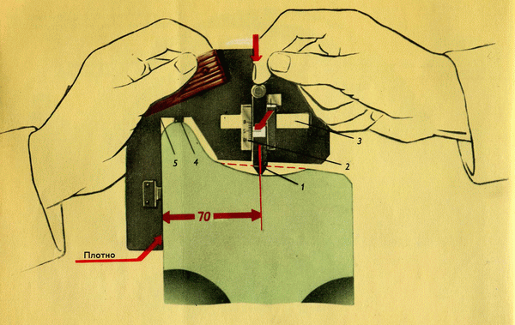

ВАРИАНТ 2
Задание #1 Вопрос: На какие группы разделяют по типу энергетических установок тяговый ПС?
Задание #2 Вопрос: В каких местах ставятся знаки и клейма?
Задание #3 Вопрос: Как должны содержаться автоматические и электропневматические тормоза железнодорожного подвижного состава и специального подвижного состава?
Задание #4 Вопрос: Какую нагрузку воспринимает ось колесной пары?
Задание #5 Вопрос: Что должны обеспечивать дополнительные устройства безопасности, обеспечивающие контроль установленных скоростей движения, самопроизвольного ухода поезда и периодической проверки бдительности (бодрствования) машиниста?
Задание #6 Вопрос: Какое расстояние должно быть между внутренними гранями колес у ненагруженной колесной пары?
Задание #7 Вопрос: Какие ограничения должна иметь автосцепка пассажирских вагонов?
Задание #8 Вопрос: Перечислите основные части колесной пары.
Задание #9 Вопрос: Меры, применяемые, если ползун>12мм.
Задание #10 Вопрос: Какой инструмент изображен на рисунке?

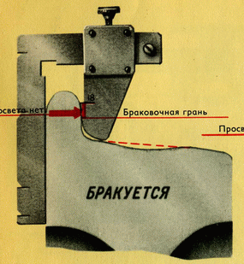

Варианты контрольной работы
Раздел 4. Организация железнодорожных перевозок и управление движением поездов
№ п/п варианта | № вопроса | Вопрос
1. | 1. | Какими способами дежурному по станции (ДСП) разрешается убеждаться в правильности выполнения своего распоряжения, переданного исполнителю в устной форме?
1. | 2. | Кто распоряжается приемом, отправлением и пропуском поездов на станции и путевом посту на участке, не оборудованном диспетчерской централизацией (ДЦ)?
1. | 3. | Поезд № 2606 является тяжеловесным. Как номер этого поезда должен обозначаться на графике исполненного движения и в уведомлениях об отправлении, прибытии и проследовании этого поезда?
1. | 4. | Через каких работников ДСП имеет право вручать машинисту письменное разрешение на право занятия перегона для отправления поезда при запрещающем показании выходного светофора (или с пути, не имеющего выходного светофора)?
1. | 5. | Как регистрируется приказ ДСП машинисту по радиосвязи о приеме или отправлении поезда при запрещающем показании входного, маршрутного или выходного светофора?
1. | 6. | Где указывается место (километр, пикет) первоначальной остановки хозяйственных поездов на закрытом перегоне?
1. | 7. | Допускается ли и при каких условиях отправление хозяйственных поездов на закрытый перегон с соседних раздельных пунктов навстречу друг другу?
1. | 8. | В каком случае машинисту хозяйственного поезда при отправлении на перегон для производства ремонтных работ выдается письменное предупреждение на бланке ф. ДУ-61 о пункте первоначальной остановки на перегоне (км, пикет)?
1. | 9. | Допускается ли отправление хозяйственных поездов на перегон, оборудованный полуавтоматической блокировкой (ПАБ), до закрытия его для движения, при нахождении на нем ранее отправленного поезда?
1. | 10. | На закрытый перегон в одном поезде отправляются четыре хозяйственные подвижные единицы, которые, согласно заявке руководителя работ, должны разъединяться на перегоне и работать каждая самостоятельно. По окончании работ эти единицы должны возвращаться на станцию отправления. Сколько разрешений ф. ДУ-64 и каким единицам требуется выдать при отправлении со станции?

№ п/п варианта | № вопроса | Вопрос
2. | 1. | В какое положение ДСП должен привести приборы управления перед тем как дать любое разрешение на прием или отправление поезда при запрещающем показании входного, маршрутного или выходного светофора?
2. | 2. | В чем должен убедиться ДСП перед тем как дать разрешение машинисту поезда на проезд входного, выходного (маршрутного) светофоров с запрещающим показанием?
2. | 3. | До какого момента требуется держать нажатой кнопку пригласительного сигнала?»
2. | 4. | Что обязан сделать ДСП при приеме или отправлении поезда при запрещающем показании светофора на станции, где переезд расположен в стрелочной горловине или на участке приближения-удаления?
2. | 5. | Поезд № 2606 следует с опасным грузом класса 1. Как номер этого поезда должен обозначаться на графике исполненного движения и в уведомлениях об отправлении, прибытии и проследовании этого поезда?
2. | 6. | Двухпутный перегон А-Б с односторонней автоблокировкой. Со станции А был отправлен на закрытый 1-й главный неправильный путь четный хозяйственный поезд, возвращающийся по окончании работ на станцию А. Чем машинист хозяйственного поезда должен руководствоваться при обратном следовании? Может ли ДНЦ открыть движение нечетных поездов по автоблокировке по 1-му главному пути до возвращения хозяйственного поезда на станцию А?
2. | 7. | Как могут приниматься на станцию хозяйственные поезд, возвращающиеся с перегона после окончания работ?
2. | 8. | На каком основании отправляются хозяйственные поезда на перегон, когда характер работ не требует закрытия перегона?
2. | 9. | Необходимые действия до начала производства путевых работ на станции.
2. | 10. | На каких путях и стрелках должны быть прекращены маневры перед приемом или отправлением поезда?

Тест для сдачи дифференцированного зачета.

Раздел 1.Спецификация учебных элементов

№ п/п | Наименование учебных элементов  ( Дидактические единицы) | Цель обучения  («должен знать», «должен иметь представление», «должен уметь»
1 | Обеспечивать безопасные условия труда при производстве работ на пути | должен уметь
2 | Заполнять наряды-допуски, оперативные журналы, журналы проверки знаний по охране труда | должен уметь
3 | Правила безопасного производства отдельных видов работ в путевом хозяйстве | должен знать
4 | Перечень документов, оформляемых для обеспечения безопасности производства работ на пути | должен знать
5 | Ограждение рабочих мест при производстве работ на пути и обеспечении безопасности движения поездов | должен знать

Раздел 2. Тестовые задания
Вариант- 1
Запишите в соответствующие строки бланка ответов букву из столбца 2, обозначающую правильный ответ на вопросы столбца 1.
Блок А
№ п/п | Задание (вопрос) |  |  | Эталон ответа | Р
Инструкция по выполнению заданий № 1-4: соотнесите содержание столбца 1 с содержанием столбца 2. В результате выполнения Вы получите последовательность букв. Например,
№ задания | Вариант ответа
1 | 1-В,2-А,3-Б

1. | Понятие  - Габарит погрузки  .  2. Габарит подвижного состава |  | Определение  А) Предельное поперечное очертание, внутрь которого помимо железнодорожного подвижного состава не должны попадать никакие части сооружений и устройств, а также лежащие около железнодорожного пути материалы, запасные части и оборудование.  Б) Предельное поперечное очертание, в котором, не выходя наружу, должен размещаться груз на открытом железнодорожном подвижном составе при его нахождении на прямом горизонтальном железнодорожном пути.  В) Предельное поперечное очертание, в котором, не выходя наружу, должен помещаться установленный на прямом горизонтальном железнодорожном пути как в порожнем, так и в нагруженном состоянии железнодорожный подвижной состав, в том числе имеющий максимально нормируемые износы. |  | 2
2. | Понятие  1.Межпостовой перегон  2. Межстанционный  перегон |  | Определение  А) Перегон, ограниченный путевыми постами или путевым постом и железнодорожной станцией.  Б) Перегон, ограниченный путевыми блок- участками или путевым постом и железнодороожной станцией.  В)Перегон, ограниченный железнодорожными станциями, разъездами и обгонными пунктами |  | 2
3. | Понятие  1.Поезд  2. Грузопассажирский  поезд |  | Определение  А) Поезд, формируемый на малоинтенсивных линиях (участках) из грузовых и пассажирских вагонов, предназначенных для перевозки грузов и пассажиров.  Б) Сформированный состав с одним действующим локомотивом, имеющий установленные сигналы, а также отправляемые на перегон и находящиеся на перегоне локомотивы без вагонов и специальный самоходный железнодорожный подвижной состав.  В) Сформированный и сцепленный состав вагонов с одним или несколькими действующими локомотивами или моторными вагонами, имеющий установленные сигналы, а также отправляемые на перегон и находящиеся на перегоне локомотивы без вагонов и специальный самоходный железнодорожный подвижной состав. |  | 5
4. | Понятие  1. Раздельный пункт  - Разъезд | Определение  А) Пункт, разделяющий железнодорожную линию на перегоны или блок-участки.  Б) Раздельный пункт на однопутных железнодорожных линиях, имеющий путевое развитие, предназначенное для скрещения и обгона поездов.  В) Пункт, имеющий путевое развитие, предназначенное для скрещения и обгона поездов. |  |  | 5
Инструкция по выполнению заданий №5-23: Выберите цифру, соответствующую правильному варианту ответа и запишите ее в бланк ответов.
5. | Размеры движения по графику, характеризующие понятие "Интенсивное движение поездов": на однопутных участках/на двухпутных участках?  1) на двухпутных участках более 60 пар и однопутных - более 14 пар в сутки;  2) на двухпутных участках более 50 пар и однопутных - более 24 пар в сутки;  3) на двухпутных участках более 40 пар и однопутных - более 25 пар в сутки;  4) на двухпутных участках более 30 пар и однопутных - более 26 пар в сутки; |  |  |  | 2
6. | Кто распоряжается при диспетчерской централизации приемом, отправлением и пропуском поездов непосредственно на станциях, разъездах, обгонных пунктах и путевых постах примыканий, включенных в диспетчерскую централизацию (при нормальной работе устройств ДЦ)?  1) диспетчер поездной;  2) дежурным по железнодорожной станции;  3) дежурный по посту;  4) оператор при дежурном по станции. |  |  |  | 5
7. | Основные средства сигнализации и связи:  1) Диспетчерская централизация.  2) Автоматическая блокировка.  3) Полуавтоматическая блокировка.  4) Электрожезловая система. |  |  |  | 3
8. | Какая отметка об отправлении поезда по регистрируемому приказу ДСП по радиосвязи является правильной?  1) «ПС № 1 12-00 Ч2».  2) «ПС 1. 12.00 Ч2».  3) «РС № 1 12.00 Ч2».  4) «РС № 1 12-00 Ч2». |  |  |  | 2
9. | Назначение предохранительного тупика:  1) Для остановки потерявшего управление поезда.  2) Для предупреждения выхода железнодорожного подвижного состава на маршруты следования поездов.  3) Для остановки железнодорожного подвижного состава, следовавшего по маршруту.  4) Для предотвращения выхода железнодорожного подвижного состава на маршруты следования поездов. |  |  |  | 4
10. | Какие из показанных на схеме сигналов являются «Сигнальными указателями?  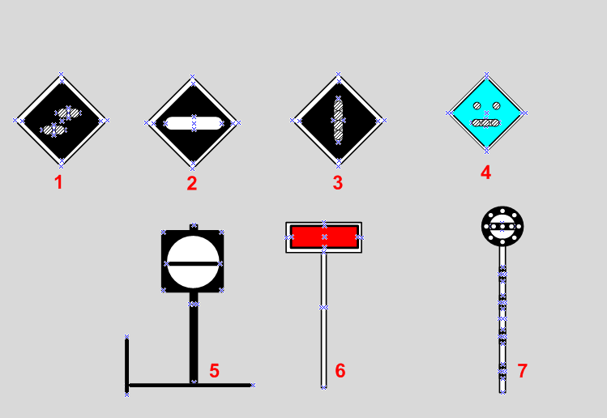 |  |  |  | 2
11. | Укажите элементы «стрелочного перевода», не входящие в понятие «стрелка»?  1) Соединительные железнодорожные пути между стрелками и крестовинами.  2) Стрелочный перевод.  3) Стрелка.  4) Рамные рельсы. |  |  |  | 3
12. | Поезд № 2606 следует с опасным грузом класса 1. Как номер этого поезда должен обозначаться на графике исполненного движения и в уведомлениях об отправлении, прибытии и проследовании этого поезда?  - «2606 В».  - «2606 М».  - «2606 ВМ».  - «2606 1ВМ». |  |  |  | 2
13. | Как подразделяются сигналы по способу восприятия?  1) На невидимые и видимые.  2) На невидимые и звуковые.  3) На видимые и звуковые.  4) На ночные и дневные. |  |  |  | 2
14. | Каким должно быть расстояние между осями путей на двухпутных перегонах на прямых участках?  1) Не более 4100 мм.  2) Не менее 4800 мм.  3) Не менее 5000мм.  4) Не менее 4100 мм. |  |  |  | 3
15. | Чей приказ должен получить непосредственно ДСП о закрытии, открытии прилегающих к станции перегонов или отдельных путей перегонов, а также о переходе на другие средства сигнализации и связи?  1) Приказ ТТС.  2) Приказ ДНЦ.  3) Приказ ПЧ.  4) Приказ ТЧМ. |  |  |  | 4
16. | Выберите правильный вариант ограждения.  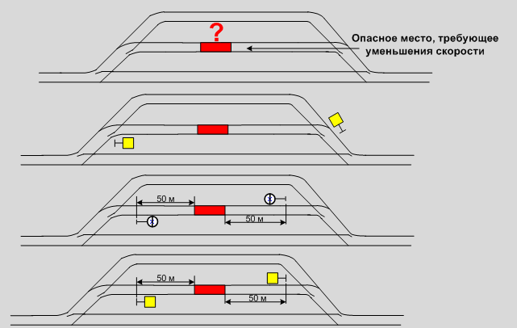 |  |  |  | 3
17. | На каком расстоянии от наружной грани головки крайнего рельса могут располагаться грузы при их высоте более 1200 мм?  1) Ближе 2,5 м.  2) Не дальше 2,5 м.  3) Не ближе 2,5 м.  4) Не ближе 2 м. |  |  |  | 3
18. | Каким поездам разрешается проследовать без остановки проходной светофор с красным огнем, на котором установлен условно-разрешающий сигнал?  1) Пассажирским.  2) Грузовым.  3) Грузо-пассажирским.  4) Скоростным. |  |  |  | 2
19. | Какие сигналы подаются маневровыми светофорами, разрешающими производить маневры?  1) Один белый огонь.  2) Два лунно-белых огня.  3) Один синий огонь.  4) Один лунно-белый огонь. |  |  |  | 4
20. | На какое расстояние нужно отходить от путей при приближении поезда, скорость которого свыше 120 км/ч?  1) Не более 5 м от ближнего рельса, по которому следует поезд.  2) Не менее 2 м от ближнего рельса, по которому следует поезд.  3) Не более 4 м от ближнего рельса, по которому следует поезд.  4) Не менее 5 м от ближнего рельса, по которому следует поезд. |  |  |  | 2
21. | К каким железнодорожным путям не применяется понятие «технологическое окно»?  1) Железнодорожные пути общего пользования.  2) Железнодорожные пути необщего пользования.  3) Станционные пути необщего пользования.  4) Железнодорожные и станционные пути необщего пользования |  |  |  | 4
22. | На какое минимальное расстояние от зоны пожара должны быть удалены вагоны с ВМ?  1) Не менее чем на 100 м.  2) Не более чем на 100 м.  3) Не менее чем на 200 м.  4) Не менее чем на 150 м. |  |  |  | 4
23. | Какого цвета горит входный светофор, подающий сигнал -– «Разрешается поезду следовать на железнодорожную станцию по главному железнодорожному пути с установленной скоростью; следующий светофор (маршрутный или выходной) открыт и требует проследования его с уменьшенной скоростью»?  1) Два желтых огня.  2) Один желтый огонь.  3) Один зеленый огонь.  4) Один желтый мигающий огонь. |  |  |  | 4

Блок Б
№ п/п | Задание (вопрос) |  | Эталон ответа | Р
Инструкция по выполнению заданий № 24-30: В соответствующую строку бланка ответов запишите краткий ответ на вопрос, окончание предложения или пропущенные слова.
24. |  | Проводник хвостового вагона обязан проверить, чтобы хвостовой вагон зашел за предельный столбик, если не зашел – … |  | 5
25. |  | Прямоугольный щит красного цвета (или красный флаг на шесте) днем и красный огонь фонаря на шесте ночью – … |  | 4
26. |  | Работники железнодорожного транспорта обязаны подавать сигнал остановки поезду или маневрирующему составу и принимать другие меры к их остановке в случаях,… |  | 3
27. |  | ДСП станции управляет действием пригласительного сигнала на светофоре до тех пор, пока ведущий локомотив прибывающего или отправляющегося поезда не проследует светофор, а на участках железнодорожных путей необщего пользования при движении вагонами вперед – … |  | 5
28. |  | На участках, оборудованных автоблокировкой и автоматической локомотивной сигнализацией, локомотивными светофорами подаются сигнал …- «Разрешается движение; на путевом светофоре, к которому приближается поезд, горит зеленый огонь» |  | 2
29. |  | Сооружения и устройства железнодорожного транспорта от железнодорожной станции примыкания до территории промышленных и транспортных предприятий должны удовлетворять требованиям габарита,… установленного нормами и правилами |  | 5
30. |  | Обо всех неисправностях технических устройств, которые создают угрозу безопасности движения или могут вызвать задержки поездов, а также о принимаемых мерах, ДСП станции должен поставить в известность … |  | 4

Раздел 2. Тестовые задания
Вариант- 2
Блок А
№ п/п | Задание (вопрос) |  | Эталон ответа | Р
Инструкция по выполнению заданий № 1-4: соотнесите содержание столбца 1 с содержанием столбца 2. Запишите в соответствующие строки бланка ответов букву из столбца 2, обозначающую правильный ответ на вопросы столбца 1. В результате выполнения Вы получите последовательность букв. Например,
№ задания | Вариант ответа
1 | 1-В,2-А,3-Б

1. | Понятие  1.Сигнал  2.Сигнальный знак | Определение  А) Условный видимый знак, при помощи которого подается приказ определенной категории работников железнодорожного транспорта.  Б) Условный видимый или звуковой знак, при помощи которого подается определенный приказ.  В)Видимый или звуковой знак,при помощи которого подается определенный приказ работникам железнодорожного транспорта. |  | 3
2. | Понятие  1.Стрелка нецентрализованная  2. Стрелка централизованная | Определение  А) Стрелка, остряки которой переводятся вручную при помощи переводного механизма непосредственно у стрелки.  Б) Часть стрелочного перевода, состоящая из рамных рельсов, остряков и переводного механизма, а также крестовины с подвижным сердечником при ее наличии.  В) Стрелка, остряки которой переводятся специальным механизмом, управляемым с одного центрального пункта. |  | 3
3. | Понятие  1. Торможение служебное  2.Торможение экстренное | Определение  А) Торможение ступенями любой величины для плавного снижения скорости или остановки поезда в заранее предусмотренном месте.  Б) Торможение, применяемое в случаях, требующих немедленной остановки поезда, путем применения максимальной тормозной силы.  В) Торможение, применяемое в случаях, требующих обязательной остановки поезда. |  | 5
4. | Понятие  1. Поезд грузовой длинносоставный  2. Поезд грузовой повышенной длины | Определение  А) Грузовой поезд, длина которого в условных единицах (осях) - 450 и более осей.  Б) Грузовой поезд, длина которого в условных единицах (осях) - 350 и более осей.  В) Грузовой поезд, длина которого превышает норму длины, установленную графиком движения на участке следования этого поезда. |  | 3
Инструкция по выполнению заданий №5-23: Выберите цифру, соответствующую правильному варианту ответа и запишите ее в бланк ответов.
5. | Что называют элементом продольного профиля железнодорожного пути, имеющий наклон к горизонтальной линии, который для поезда, движущегося от низшей точки к высшей, называется подъемом, а обратно – спуском?  1) Уклон.  2) Скат.  3) Склон.  4) Нулевая площадка. |  |  | 4
6. | Какие вагоны должны ставиться в качестве прикрытия вагонов с ВМ в поездах и при маневрах?  1) Восстановительные вагоны.  2) Пассажирские вагоны.  3) Вагоны, загруженные опасными грузами.  4)Порожние вагоны или вагоны, загруженные неопасными грузами. |  |  | 5
7. | Какой сигнал должен подавать машинист свистком локомотива?  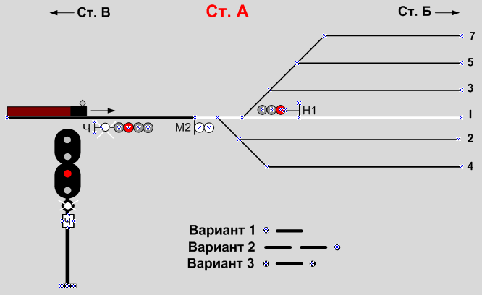 |  |  | 5
8. | Каким должно быть расстояние между осями смежных путей на станциях на прямых участках?  1) 4500 мм.  2) 4800 мм.  3) 4100 мм.  4) 3600 мм. |  |  | 3
9. | При возникновении непредвиденных обстоятельств, угрожающих безопасности движения, кому передается заявка на выдачу предупреждения (участок не включен в ДЦ)?  1) ДНЦ.  2) ПЧ.  3) ШЧ.  4) ДСП. |  |  | 2
10. | Какого цвета значение сигнала, подаваемого светофором (независимо от места установки и назначения) - «Разрешается движение с установленной скоростью; следующий светофор открыт»?  1) Один синий огонь.  2) Один белый огонь.  3) Один желтый огонь.  4) Один зеленый огонь. |  |  | 2
11. | Не допускаемое в эксплуатации стрелочного перевода расстояние между рабочими гранями сердечника крестовины и головки контррельса?  1) Более 1472 мм;  2) Менее 1472 мм;  3) Менее 1470 мм;  4) Более 1470 мм; |  |  | 3
12. | На какой срок может подавать заявки о выдаче предупреждений в связи с выполнением предвиденных работ начальник отделения железной дороги (главный инженер железной дороги)?  1) До 15 суток.  2) До 5 суток.  3) До 10 суток.  4) До 20 суток. |  |  | 2
13. | Выберите правильный вариант ограждения препятствия на пути  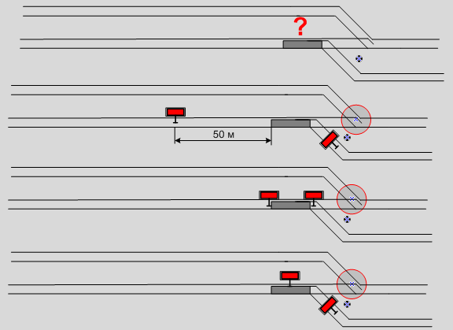 |  |  | 3
14. | Минимальная полезная длина предохранительного тупика (для путей общего пользования)?  1) Не более 30м.  2) Не менее 30м.  3) Не более 50м.  4) Не менее 50м. |  |  | 4
15. | На каком расстоянии от рельсового стыка запрещается устанавливать тормозные башмаки для торможения отцепов?  1) 1 м и менее.  2) 2 м и менее.  3) 1 м и белее.  4) 0,5 м и менее. |  |  | 2
16. | Какого цвета сигнал маневрового светофора, обозначающего - «Разрешается маневровому составу проследовать маневровый светофор и далее руководствоваться показаниями попутных светофоров или сигналам руководителя маневров»?  1) Два желтых огня.  2) Один желтый огонь.  3) Два лунно-белых огня.  4) Один лунно-белый огонь. |  |  | 3
17. | Требования к корпусам технологической электросвязи.  1) Должны быть доступны.  2) Должны быть закрыты и опломбированы.  3) Должны быть опломбированы.  4) Должны быть закрыты. |  |  | 4
18. | В каком нормативном акте установлены максимально допускаемые скорости движения при маневровой работе (по сети железных дорог)?  1) ПТЭ.  2) ИСИ.  3) ИДП.  4) ПТЭ и ИДП. |  |  | 3
19. | С какой стороны устанавливают светофоры у железнодорожных путей?  1) С правой стороны по направлению движения поездов над осью пути.  2) С левой стороны по направлению движения поездов.  3) По центру по направлению движения поездов.  4) С правой или с левой стороны по направлению движения поездов. |  |  | 4
20. | По каким стрелочным переводам допускается движение поездов на боковые пути со скоростью не более 80 км/час?  1) По переводам с крестовиной марки 1/11.  2) По переводам с крестовиной марки 1/19.  3) По переводам с крестовиной марки 1/18.  4) По переводам с крестовиной марки 1/14. |  |  | 2
21. | Кто отвечает за надежность сцепления вагонов в маневровом составе?  1) Локомотивная бригада.  2) Руководитель маневров.  3) Машинист.  4) Помощник машиниста. |  |  | 3
22. | Кому по указанию диспетчера передается сигнал «радиационная опасность» на перегонах?  1) Начальнику станции.  2) Дежурному по станции.  3) Помощнику машиниста.  4) Машинистам поездов. |  |  | 3
23. | Что служит разрешением на занятие поездом перегона при автоматической блокировке?  1) Разрешающее показание выходного или проходного светофора.  2) Разрешающее показание выходного светофора.  3) Разрешающее показание проходного светофора.  4) Запрещающие показание выходного или проходного светофора. |  |  | 2

Блок Б
№ п/п | Задание (вопрос) |  | Эталон ответа
Инструкция по выполнению заданий № 24-30: В соответствующую строку бланка ответов запишите краткий ответ на вопрос, окончание предложения или пропущенные слова.
24. |  | Участок контактной подвески между двумя воздушными промежутками (изолирующими сопряжениями), на котором отсутствует напряжение, обеспечивающий электрическую изоляцию сопрягаемых участков при прохождении токоприемников электроподвижного состава называется… |  | 3
25. |  | Какие сигналы выражаются числом и сочетанием звуков различной продолжительности? |  | 4
26. |  | При ложной занятости скольких блок-участков подряд прекращается действие автоматической локомотивной сигнализации (АЛСО) как самостоятельного средства сигнализации и связи? |  | 4
27. |  | Номинальный размер ширины колеи между внутренними гранями головок рельсов на прямых участках пути и на кривых радиусом 350 м и более? |  | 3
28. |  | Какими сигналами должно быть ограждено всякое препятствие для движения поездов на перегоне независимо от того, ожидается поезд или нет? |  | 3
29. |  | На какой высоте должны находится воздушные линии связи при максимальной стреле провеса от земли в населенной местности? |  | 5
30. |  | На каком расстоянии должны быть отчетливо видны все показания основных светофоров? |  | 5

Критерии оценки
Оценка в  пятибалльной  шкале | Критерии  оценки | При Р мин | При Р мах
«2» | Выполнено менее  70% задания | Даны верные ответы менее, чем на 21 вопрос | Набрано менее 70 баллов
«3» | Выполнено 70-80% задания | Даны верные ответы на 21-24 вопроса | Набрано 70-80 баллов
«4» | Выполнено 80-90% задания | Даны верные ответы на 25-27 вопросов | Набрано 81-90 баллов
«5» | Выполнено более 90% задания | Даны верные ответы на 28 вопросов и более | Набрано 91 балл и более

